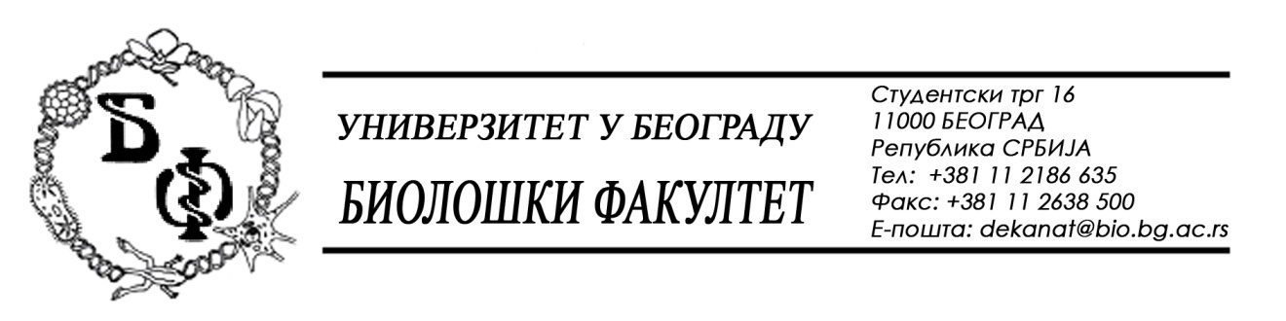

На основу члана 57. ст. 1 и члана 116. ст.1 Закона о јавним набавкама („Службени гласник РС“, бр. 124 / 12, 14/15 и 68/15), Универзитет у Београду – Биолошки факултет објављује:

ОБАВЕШТЕЊЕ О ЗАКЉУЧЕНОМ УГОВОРУ

Назив, адреса и „Интернет“ страница наручиоца: Универзитет у Београду – Биолошки факултет, Београд, Студентски трг 16, www.bio.bg.ac.rs.
Врста наручиоца: просвета
Опис предмета набавке, назив и ознака из општег речника набавке: радови – Капитално одржавање зграда и објеката за ппотребе образовања, обликована у 2 (две) партије: партија бр. 1 – Израда и монтажа одговарајућих структуралних крила на централном павиљону Великог стакленика у Ботаничкој башти „Јевремовац“; назив и ознака из општег речника набавке: 45000000 – Грађевински радови;

Уговорена вредност:
516.104,50 динара без ПДВ-а односно 619.325,40 динара са ПДВ-ом;
Критеријум за доделу Уговора; најнижа понуђена цена
Број примљених понуда: укупно за обе партије: 1; за партију бр. 1: 1;
Највиша и најнижа понуђена цена: највиша: 516.104,50 динара без ПДВ-а; најнижа: 516.104,50 динара без ПДВ-а;
Највиша и најнижа понуђена цена код прихватљивих понуда: највиша: 516.104,50 динара без ПДВ-а; најнижа: 516.104,50 динара без ПДВ-а;
Датум доношења Одлуке о додели Уговора: 18.10.2016.
Датум закључења Уговора: 19.10.2016.
Основни подаци о добављачу: „NEW QUEST BGD“ d.о.о., из Београда (Палилула), Панчевачки пут 56, матични број : 20803134, ПИБ: 107440475
Период важења Уговора: до коначног извршења.

